MINISTERE DE L'ECONOMIE
DES FINANCES ET DE L'INDUSTRIE
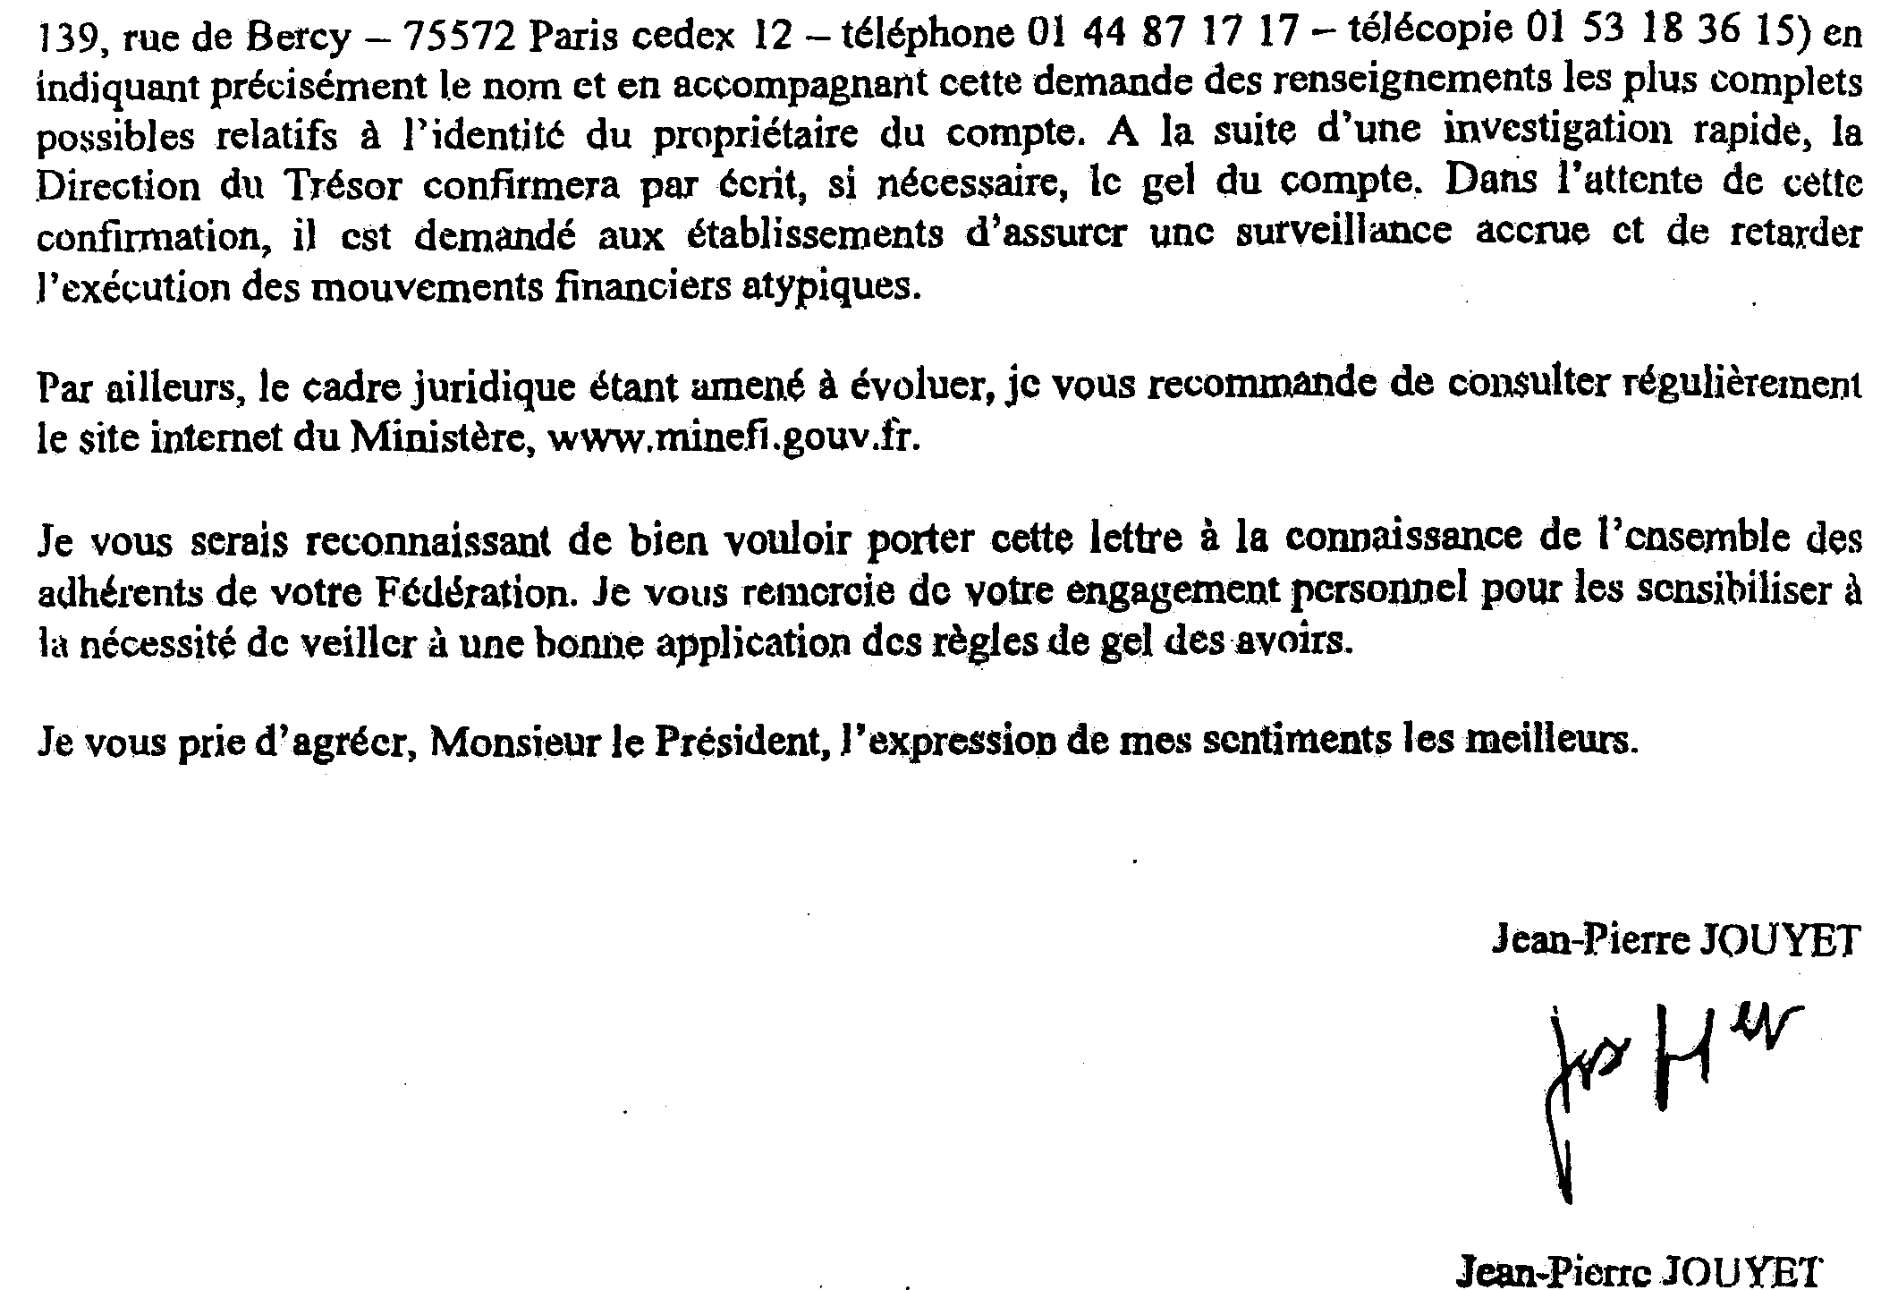
M. Jean LAURENT
Président de la FBF et de l'AFECEI
18, rue Lafayette
75440 PARIS CEDEX 09

